**东软机密**

文件编号：D05-PDT07A

概要设计报告模板

版本：0.0.0-1.1.0

2009-6-30

东软集团股份有限公司 软件开发事业部

**(版权所有，翻版必究)**

文件修改控制

|  |  |  |  |
| --- | --- | --- | --- |
| **修改编号** | **版本** | **修改条款及内容** | **修改日期** |
| 1 | 0.0.0-1.0.0 | 新建 | 2005-7-29 |
| 2 | 0.0.0-1.0.1 | 文件编号由“D05-PDT080”改为“D05-PDT07A” | 2007-7-18 |
| 3 | 0.0.0-1.0.2 | 1、修改公司标识为“东软集团股份有限公司”。  2、修改文件密级标识为“东软机密”。 | 2008-8-25 |
| 4 | 0.0.0-1.1.0 | 根据公司要求，转换为OpenOffice格式 | 2009-06-17 |
|  |  |  |  |
|  |  |  |  |
|  |  |  |  |
|  |  |  |  |
|  |  |  |  |
|  |  |  |  |
|  |  |  |  |
|  |  |  |  |
|  |  |  |  |
|  |  |  |  |
|  |  |  |  |
|  |  |  |  |
|  |  |  |  |
|  |  |  |  |

**东软机密**

文件编号：项目编号PDR顺序号 第 版

分册名称： 第 册/共 册

Talen to HR企业人力资源系统（项目编号）

概要设计报告

**(软件开发事业部)**

东软集团股份有限公司

|  |  |  |  |  |  |  |  |
| --- | --- | --- | --- | --- | --- | --- | --- |
| 总页数 |  | 正文 |  | 附录 |  | 生效日期 |  |
| 编制 |  | | | 批准 |  | | |

修改记录

|  |  |  |  |  |  |
| --- | --- | --- | --- | --- | --- |
| 版本号 | 变更控制报告  编号 | 更改条款及内容 | 更改人 | 审批人 | 更改日期 |
|  |  |  |  |  |  |
|  |  |  |  |  |  |
|  |  |  |  |  |  |
|  |  |  |  |  |  |
|  |  |  |  |  |  |
|  |  |  |  |  |  |
|  |  |  |  |  |  |
|  |  |  |  |  |  |
|  |  |  |  |  |  |
|  |  |  |  |  |  |
|  |  |  |  |  |  |
|  |  |  |  |  |  |
|  |  |  |  |  |  |
|  |  |  |  |  |  |
|  |  |  |  |  |  |

目录

1 引言 6

1.1 背景 6

1.2 目的 6

1.3 术语表 6

1.4 参考资料 7

2 概要设计决策 8

2.1 需求规定 9

2.2 运行环境 9

2.3 基本设计概要和处理流程 9

3 总体设计 11

3.1 软件体系结构 11

3.2 系统技术构架 11

4 子系统设计 12

4.1 外部接口 14

4.2 内部接口 15

5 其他说明 15

6 附件 16

# 引言

## 背景

随着数字化时代的到来，对于企业产生的数据量急剧增加，传统手工处理已经无法满足快速和准确处理大量数据的需求。同时，由于企业规模的扩大和组织结构复杂化，业务流程变得越来越复杂，人力资源管理变得越来越重要。为了提高管理效率、准确性和安全性，员工信息管理系统应运而生。通过信息技术的支持，提供一个集中管理和自动化处理员工信息的平台。它能够提高数据整合和访问的效率，确保信息的准确性和安全性，同时方便员工和管理层获取必要的信息。员工信息管理系统的出现有助于优化组织的人力资源管理流程，提高员工满意度和工作效率，为组织的发展提供有力支持。

## 目的

员工信息管理系统的主要目的一般是集中管理和自动化处理员工信息，提高企业对员工数据信息的管理跟保存的效率，并确保数据的准确性和安全性。该系统旨在简化人力资源管理流程，优化员工信息的存储和访问，为管理层提供决策制定的基础，并提升员工满意度和工作效率。

说明：

·开发的软件名称：员工信息管理系统

·任务提出者：

开发者：

本系统是个独立的系统

## 术语表

|  |  |  |
| --- | --- | --- |
| 词汇名称 | 词汇含义 | 备注 |
| MySQL | MySQL是一个[关系型数据库管理系统](https://baike.baidu.com/item/%E5%85%B3%E7%B3%BB%E5%9E%8B%E6%95%B0%E6%8D%AE%E5%BA%93%E7%AE%A1%E7%90%86%E7%B3%BB%E7%BB%9F/696511" \t "https://baike.baidu.com/item/MySQL/_blank)，由瑞典[MySQL AB](https://baike.baidu.com/item/MySQL%20AB/2620844) 公司开发，属于 [Oracle](https://baike.baidu.com/item/Oracle) 旗下产品。MySQL 是最流行的[关系型数据库管理系统](https://baike.baidu.com/item/%E5%85%B3%E7%B3%BB%E5%9E%8B%E6%95%B0%E6%8D%AE%E5%BA%93%E7%AE%A1%E7%90%86%E7%B3%BB%E7%BB%9F/696511" \t "https://baike.baidu.com/item/MySQL/_blank)之一，在 [WEB](https://baike.baidu.com/item/WEB/150564) 应用方面，MySQL是最好的 [RDBMS](https://baike.baidu.com/item/RDBMS/1048260) (Relational Database Management System，关系数据库管理系统) 应用软件之一。 | 来源：百度词条  网址：https://baike.baidu.com/item/MySQL/471251?fr=aladdin |
| MVC分层架构 | MVC即模型－视图－控制器，将应用程序的逻辑层与展现层进行分离的一种设计模式。 | 网址：https://blog.csdn.net/weixin_39671217/article/details/78024292 |
| JSP | 由[Sun Microsystems](https://baike.baidu.com/item/Sun%20Microsystems" \t "https://baike.baidu.com/item/JSP/_blank)公司主导创建的一种[动态网页技术](https://baike.baidu.com/item/%E5%8A%A8%E6%80%81%E7%BD%91%E9%A1%B5%E6%8A%80%E6%9C%AF/9415956" \t "https://baike.baidu.com/item/JSP/_blank)标准。JSP部署于网络服务器上，可以响应客户端发送的请求，并根据请求内容动态地生成[HTML](https://baike.baidu.com/item/HTML)、[XML](https://baike.baidu.com/item/XML" \t "https://baike.baidu.com/item/JSP/_blank)或其他格式文档的[Web](https://baike.baidu.com/item/Web" \t "https://baike.baidu.com/item/JSP/_blank)网页，然后返回给请求者。JSP技术以[Java](https://baike.baidu.com/item/Java" \t "https://baike.baidu.com/item/JSP/_blank)语言作为[脚本语言](https://baike.baidu.com/item/%E8%84%9A%E6%9C%AC%E8%AF%AD%E8%A8%80" \t "https://baike.baidu.com/item/JSP/_blank)，为用户的[HTTP](https://baike.baidu.com/item/HTTP)请求提供服务，并能与服务器上的其它Java程序共同处理复杂的业务需求。 | 来源：百度词条  网址：<https://baike.baidu.com/item/JSP/141543?fr=aladdin>  全称：Java Server Pages |

## 参考资料

[1]程文．基于JSP开发动态网站的设计与实现[J]．北京:现代计算机.2002，149:47-50.

[2][美]Todd Cook.JSP从入门到精通[M]．北京:电子工业出版社.2003. 1-385.[4] Roger S. Pressman. Software Engineering A Practitioner’s Approach[M]．北京:清华大学出版社. 2001. 1-589.

[5〕耿祥义,张跃平．JSP实用教程[M]．北京:清华大学出版社. 2003.83-170.[6]Hans Bergsten . JavaServer Pages_2nd Edition[M] . 0'Reilly , August2002. 1-500.

[7]李刚. Struts 2.1权威指南——基于WebWork核心的MVC开发[M]．北京:电子工业出版社． 2009. 52-67.

[8]佩里. Java Servlet & JSP TM经典实例——Reilly Java系列[M]．北京:中国电力出版社． 2004. 117-189.

[9] Vivek Chopra，Jon Eaves，Rupert Jones. JSP程序设计[M]．北京:人民邮电出版社． 2006. 78-101.

[10] Jame Gosling，Bill Joy，Guy L. Steele Jr，Gilad Bracha.Java语言规范[M]．北京:机械工业出版社． 2006. 1-187.

# 概要设计决策

。

## 需求规定

对功能的规定：

员工信息管理系统是一个便于公司企业高效准确地管理员工的电子系统。功能上明确系统的功能模块，包括员工信息管理、薪资管理、部门管理等；定义各个功能模块的具体功能和操作流程，如员工信息管理模块实现员工信息的录入、查询与修改；

设计用户界面，保证系统易用性和用户友好性；考虑系统的扩展和性能要求，如报表生成、并发处理能力等；确保系统的安全性，包括数据加密、身份验证等措施。该系统的主要功能如下：

1. 登陆模块 主要实现管理员的登录功能
2. 员工管理 主要实现员工信息的增删查改
3. 部门管理 主要实现部门信息的增删查改
4. 薪资管理 主要实现员工薪资的修改和显示

## 运行环境

服务器端：IDEA＋MySQL 客户端：IE浏览器 2.5限制和约束

·JSP引擎对JSP代码的转换，把它转换成Servlet代码，且作出判断，是否要对Servlet代码进行编译及重新编译，还是直接执行，然后向JVM发出通知。

·Web服务器：完成服务器的最基本功能，如接受客户端请求，并把结果传回给客户端。还有这个Web服务器必须支持JSP服务的服务器，不然它将无法和JSP引擎进行沟通。

·JVM：完成对Servlet代码的编译和对字节码的执行；他接受来自JSP引擎的通知，只得到要干什么，然后用自己的命令完成动作，并把结果告知JSP引擎。

## 基本设计概要和处理流程

员工信息管理系统的流程图如下

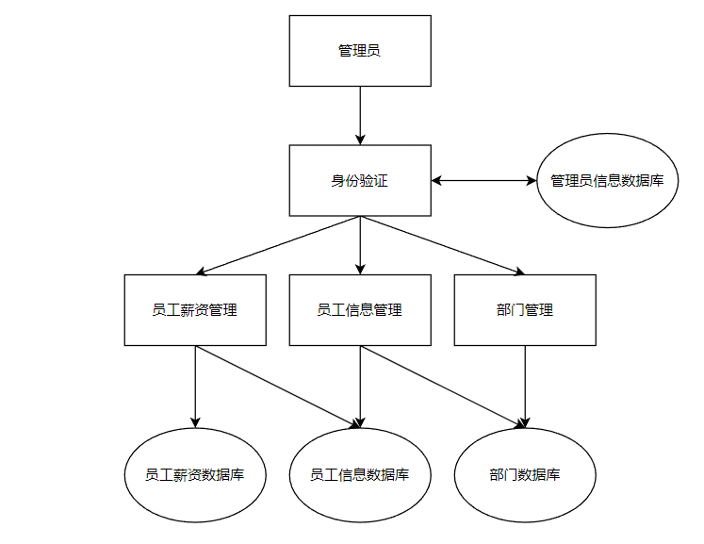

员工管理系统分为员工信息管理和部门管理。员工信息管理有增加员工，删除员工，修改员工信息，查看员工等功能，部门管理由增加部门，删除部门，修改部门，查看部门等功能，薪资管理由修改员工薪资，查看薪资的功能。

员工管理，部门管理，薪资管理的流程图：

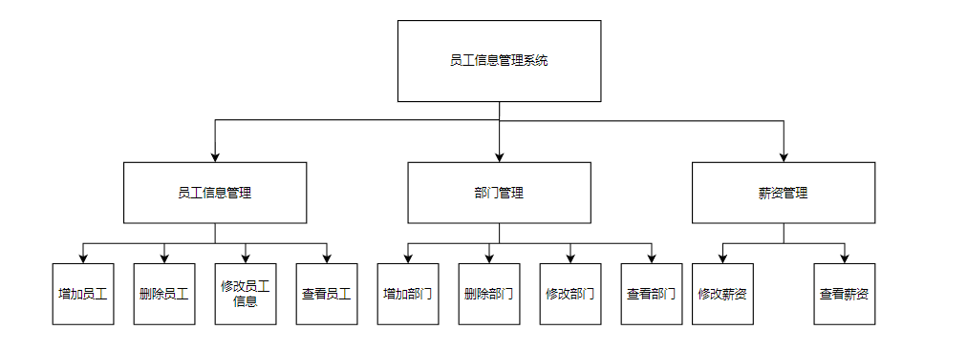

# 总体设计

## 软件体系结构

1. 开发目的及其功能

开发该系统的目的是方便企业管理员工信息，让企业准确，快速获取员工数据并进行操作管理。根据需求分析得出的结果，设计员工信息管理，薪资管理，部门管理。根据以上的想法，设计出网站的功能，用户相关功能及简单说明如下:

(1）用户登录;用户注册时如果有重复则提示注册不成功，登录时和数据库核对用户名和密码，如果正确则可以登录，否则提示错误。

管理员登录以后，可以对系统进行功能操作。管理员管理相关功能及简单说明如下:

员工信息管理功能;

管理员对员工的基础信息进行增删查改。

员工薪资管理功能:

管理员对部门进行增删查改。

员工薪资管理功能包括:

(1)输入工资；输入基础工资，保险，奖金等数据进行存储查看，

(2)生成税前税后工资;根据输入的基础工资，保险，奖金数据自动计算，得出税前工资与税后工资

将以上这些功能制作成网页以后，在其中分别互相建立连接，基本完成对网站的要求

## 系统技术构架

用一览表及框图的形式说明本系统的系统元素的划分，扼要说明年个系统元素的标识符和功能，分层次地给出各元素之间的控制与被 控制关系.

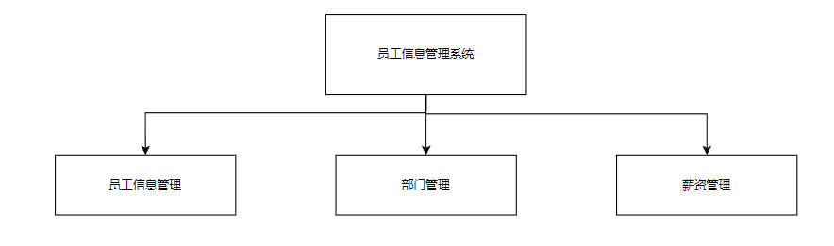

在本系统中,用户管理模块功能在系统初始化时，有一个默认的系统管理员”用户Admin, 他可以手动的添加到数据库中。

# 子系统设计

数据项和数据结构如下：

员工信息表（tbl_emp）：（员工编号，部门，email，性别，姓名）

部门表（tbl_dept）：（部门id，部门名字，部门编号，部门经理）

员工薪资表（tbl_salary）：（员工编号，姓名，基础工资，

奖金，保险，税前工资，实际工资）；

管理员表（Admin）：（用户名，密码）

根据所要实现的功能设计，可能建立它们之间的关系，进而实现逻辑结构功能。员工信息管理系统可以划分的实体有:员工(员工编号为主码)、部门(部门id为主码)、薪资（员工编号为外码)。用E-R图一一描述这些实体。

(1）员工实体E-R：

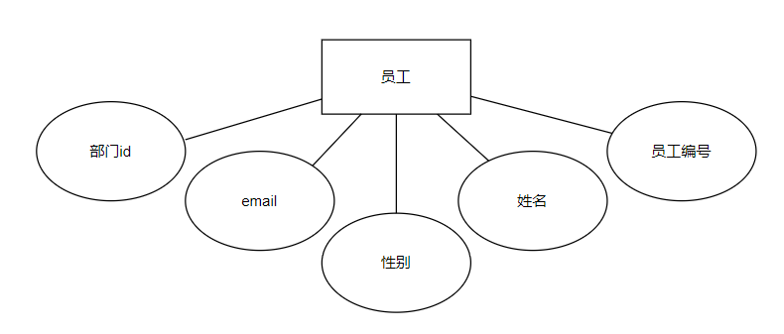

(2）部门实体E-R图：

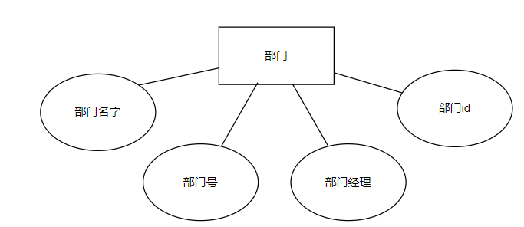

(3)薪资实体E-R图：

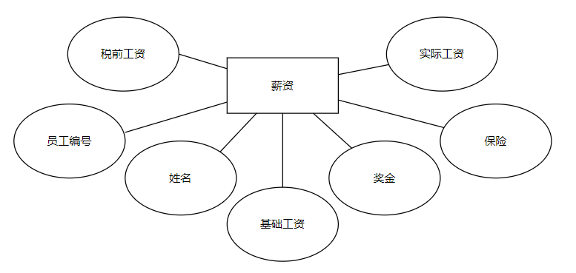

（4）总的信息实体E-R图

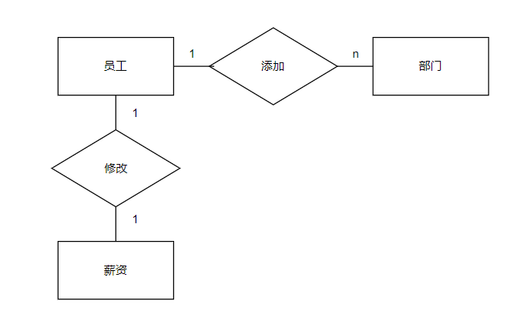

## 外部接口

硬件接口：无

软件接口：通过JDBC ODBC桥接器与Mysql数据库进行连接。

## 内部接口

通过面向对象语言设计类，java和jsp相结合，采用MVC模式，在jsp页面中实现对类的属性和方法的调用。

# 其他说明

将实验中的错信息进行分析，得到主要的错误可能有:

(1）数据库连接错误:这类错误主要是数据库设置不正确引起的，我们只要取消本次操作，提醒维护人员自己检查数据库问题即可。

(2）输入错误:主要是用户输入不规范造成的，我们在尽量减少用户出错的条件的情况下对用户进行提醒,然后再次操作。

(3）乱码:主要发生在提交汉字信息的情况下，这是我们只需要对提交的汉字从新进行编码即可。

(4)其他操作错误:对于用户的不正当操作，有可能是程序发生错误。我们主要是种植操作，并提醒用户种植的原因和操作规范。

(5）其他不可预知的错误:程序也会有一些我们无法预知或没有考虑完全的错误，我们对此不可能做出完全的异常处理，为了保证数据的安全，要经常对数据库进行备份。然后犯规错误信息,以逐步完善程序。

对任何其他问题的说明。

# 附件